CURRÍCULO VITAE

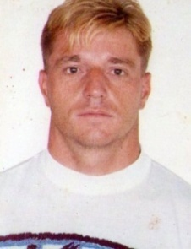

INFORMAÇÕES PESSOAIS:

Nome: Marcio Sinhoe da Luz
Nascimento: 08/08/1972
Estado Civil: Casado
Endereço: Avenida Primeiro de Março, 4989 apto. 348.
Bairro liberdade, Novo Hamburgo - RS.
CPF: 927.326.580-49
CNH categoria B
Telefone: 81191049
Recados: 81803743 ou 98134627 com Elenir
E mail: marciosinhoe@gmail.com

ESCOLARIDADE

2ª grau completo – técnico mecânico
Instituição: SENAI

Cursos

NR33
NR35

EXPERIÊNCIA PROFISSIONAL

- Mecsul máquinas e equipamentos Ltda.
Período: De 22/04/1993 à 11/09/1994
Cargo: Técnico mecânico

- Firal indústria e comercio de produtos têxteis Ltda.
Periodo: De 03/11/1997 a 19/12/2010
Cargo: Técnico mecânico

- Seta extrativa de Tanino
Período: 15/05/2011 a 03/09/2014
Cargo: Mecânico 2

ATIVIDADES DESEMPENHADAS:

Montagem, manutenção e regulagem de máquinas industriais;
Manutenção válvulas pneumáticas e hidráulicas;
Manutenção de compressores e caldeiras;
Interpretação de desenho mecânico de peças;
Manutenção de bombas (helicoidal, imbil, APV e outras);
Manutenção em tubulações;
Manutenção em esteiras transportadoras de pequeno e grande porte;
Execução de trabalhos de solda com eletrodo revestido e solda mig;
Manutenção em caixas de redução de pequeno e grande porte;
Manutenção em aquecedores e tubulações de vapor;
Execução em trabalhos de caldeiraria.
Manutenção de máquinas operatrizes
Manutenção de estrusoras

PRETENSÃO SALARIAL:

A combinar

Observações

- Disponibilidade para trabalhar em turnos
- Disponibilidade para viajar.

